proizvod/veličina | XS | S | M | L | XL | XXL
bijela majica (25.-)
plava majica (25.-)
bijela polo majica (40.-)
beige hoodie/dux (50.-)
Plavi hoodie/dux
(50.-)
Plava jakna/zip (50.-)
Dječje veličine | 90-100  3-5 g. | 110-120  6-8 g. | 130-140  9-11 g. | 150-160  12-15 g.
Dječja plava majica (20.-)
Dječja plava jakna (45.-)
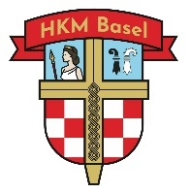
Formular za narudžbu misijskih majica

Obitelj:
Kontakt Tel/Mail:
Molimo sve obitelji da izaberete proizvode koje želite i naručite po ovom primjeru: bijela majica, veličina M -> 2x , plavi hoodie, veličina S -> 1x , veličina M 1x
Također Vas molimo da uplatite točan iznos na naš misijski račun.
Ispunjeni formular pošaljite na misijski mail -> misija@hkm-basel.ch

Vereinskonto St.Michael Basel, Allmendstrasse 36, 4058 Basel
IBAN: CH42 0077 0255 6463 4200 1
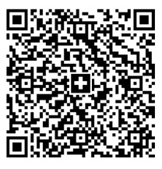
ZWECK: Misijske majice HKM Basel

